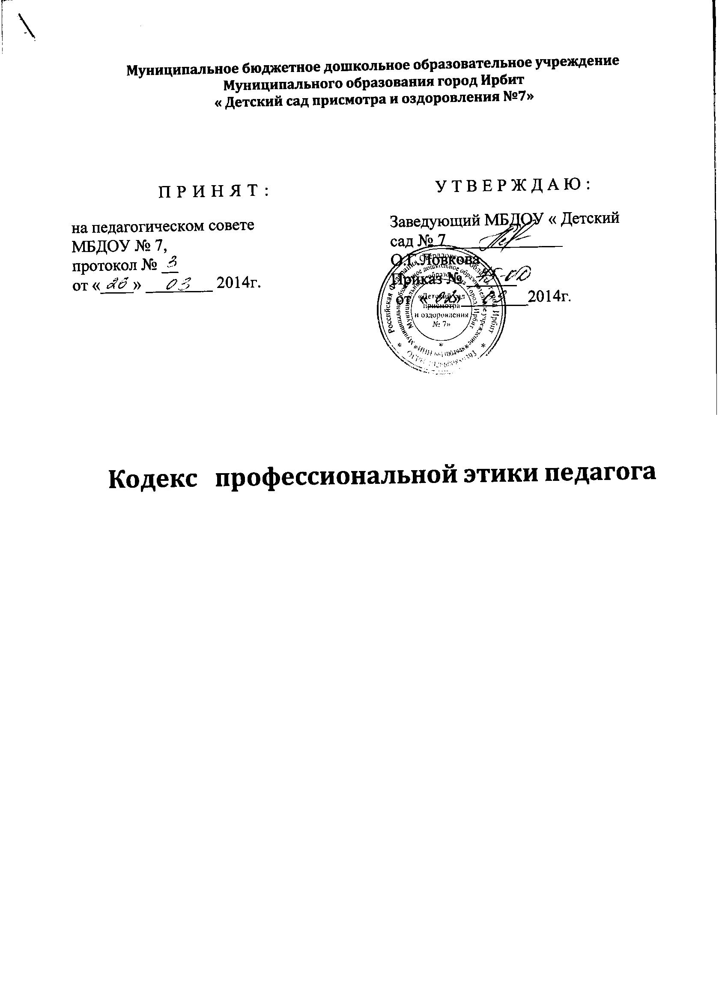

Преамбула
Нормами Профессионального кодекса педагога ДОУ руководствуются в своей деятельности все педагоги, работающие с дошкольниками.
Цель кодекса – определить основные формы профессиональной этики в отношениях педагога с дошкольниками и их родителями, с педагогическим сообществом и государством.

Общие положения
Раздел 1.
1.1. Источники этики педагога ДОУ.
Нормы этики педагога устанавливаются на основании Конституции РФ, Закона РФ «Об образовании» и принятых в соответствии с ним иных законодательных и локальных актов, норма международного права, а также общечеловеческих моральных норм и традиций российской педагогики
1.2. Принципы этики педагога ДОУ.
При осуществлении своей деятельности педагог ДО руководствуется следующими принципами: гуманность, законность, демократичность, справедливость, профессионализм, взаимное уважение.

Раздел 2. Личность педагога ДОУ.
2.1. Педагог ДОУ должен стремиться стать положительным примером для своих воспитанников.
2.2. Педагог ДОУ не должен заниматься противокультурной, аморальной, неправомерной деятельностью. Педагог ДОУ дорожит своей репутацией.
2.3. Педагог ДОУ должен быть требовательным к себе, стремиться к самосовершенствованию.
2.4. Педагог ДОУ не должен терять чувства меры и самообладания.
2.5. Педагог ДОУ соблюдает правила русского, татарского языка, культуру своей речи, не допускает использования ругательств, грубых и оскорбительных фраз.
2.6. Педагог ДОУ является честным человеком, соблюдающим законодательство. С профессиональной этикой педагога ДОУ не сочетаются ни получение взятки, ни ее дача.
2.7. Педагог ДОУ должен бережно и обоснованно расходовать материальные и другие ресурсы. Он не должен использовать имущество ДОУ (помещение, мебель и др.), а также свое рабочее время для личных нужд.
Раздел 3. Взаимоотношения педагога с воспитанниками.
3.1. Педагог ДОУ выбирает подходящий стиль общения с воспитанниками, основанный на взаимном уважении.
3.2. Педагог ДОУ в своей работе не должен унижать честь и достоинство воспитанников ни по каким основаниям, в том числе по признакам возраста, пола, национальности, религиозных убеждений и иных особенностей.
3.3. Педагог ДОУ является беспристрастным, одинаково доброжелательным и благосклонным ко всем своим воспитанникам.
3.4. Требовательность педагога ДОУ по отношению к воспитанникам должна быть позитивной и обоснованной.
3.5.Педагог ДОУ выбирает методы работы с воспитанниками, развивающие в них такие положительные черты и качества, как самостоятельность, самоконтроль, желание сотрудничать и помогать другим.
3.6. Педагог ДОУ должен стремиться к повышению мотивации обучения и воспитания у воспитанников, к укреплению в них веры в собственные силы и способности.
3.7. Приняв необоснованно принижающие воспитанника оценочные решения, педагогу ДОУ следует немедленно исправить свою ошибку.
3.8. Педагог ДОУ справедливо и объективно оценивает работу воспитанников, не допуская заниженного оценочного суждения.

Взаимоотношения педагога ДОУ с педагогическим сообществом.
3.9. Педагоги стремятся к взаимодействию друг с другом, оказывают взаимопомощь, уважают интересы друг друга и администрации ДОУ.
3.10. Педагогов объединяет взаимовыручка, поддержка, открытость и доверие.
3.11. Педагог имеет право выражать свое мнение по поводу работы своих коллег, не распространяя сплетни. Любая критика, высказанная в адрес другого педагога, должна быть объективной и обоснованной.
3.14. Администрация не может требовать или собирать информацию о личной жизни педагога ДОУ, не связанной с выполнением им своих трудовых обязанностей.
3.15. Педагог ДОУ имеет право на поощрение от администрации ДОУ. Личные заслуги педагога не должны оставаться в стороне.
3.16. Педагог имеет право получать от администрации информацию, имеющую значение для работы ДОУ. Администрация не имеет права скрывать информацию, которая может повлиять на работу педагога и качество его труда.
3.17. Инициатива приветствуется.
3.18. Важные для педагогического сообщества решения принимаются в учреждении на основе принципов открытости и общего участия.
3.19. Педагог ДОУ в процессе учебно-воспитательной деятельности должен активно сотрудничать с педагогом-психологом, медсестрой, родителями для развития личности и сохранения психического, психологического и физического здоровья воспитанников.

Взаимоотношения педагога ДОУ с родителями воспитанников.
3.20 Педагоги ДОУ должны уважительно и доброжелательно общаться с родителями воспитанников.
3.21. Педагог ДОУ консультирует родителей по вопросам воспитания и обучения воспитанников.
3.22. Педагог не разглашает высказанное детьми мнение о своих родителях или мнение родителей – о детях.
3.23. Отношения педагогов с родителями не должны оказывать влияния на оценку личности и достижений детей.
3.24. На отношения педагогов ДОУ с воспитанниками и на их оценку не должна влиять поддержка, оказываемая их родителями ДОУ.

Взаимоотношения педагога с обществом и государством.
3.25. Педагог ДОУ не только воспитывает и обучает детей, но и является общественным просветителем, хранителем культурных ценностей, порядочным, образованным человеком.
3.26. Педагог ДОУ старается внести свой вклад в развитие гражданского общества.
3.27. Педагог ДОУ понимает и исполняет свой гражданский долг и социальную роль.
Заключительные положения
4.1. При приеме на работу в образовательное учреждение руководителю следует оговорить, что педагог должен действовать в пределах своей профессиональной компетенции на основе кодекса педагога ДОУ, и ознакомить педагога с содержанием указанного кодекса.
4.2. Нарушение положений кодекса педагога рассматривается педагогическим коллективом и администрацией ДОУ, а при необходимости – более профессиональной организацией.

